# Modification/ajout des équipes

## (Auteur : Maxime Pelloquin)

|  |
| --- |
| En tant que personnel de l'organisation je veux pouvoir ajouter/modifier des équipes pour qu'ils puissent jouer des matchs. |
| Tests d’acceptance :   |  |  | | --- | --- | | Débuter un ajout d'équipe | Dans la page de la liste de toutes les équipes, quand j'appuie sur le bouton ajouter une équipe, une page d'ajout d'une équipe s'affiche. | | Ajout de l'équipe | Dans la page ajout d'équipe quand tous les joueurs ont été inscrit, et que l'on clique sur le bouton valider l'équipe est ajouter à la liste de toutes les équipes | |

# Doublon joueur

## (Auteur : Maxime Pelloquin)

|  |
| --- |
| En tant que marqueur Je ne dois pas pouvoir sélectionner un joueur plusieurs fois sur le terrain ou avoir une place de libre sur le terrain Pour pouvoir commencer un set. |
| Tests d’acceptance :   |  |  | | --- | --- | | Pas de joueur doublon | Dans la page de configuration des équipes d'avant-match, un joueur ajouté à la composition devient plus disponible dans la liste de joueurs pas sélectionnés. | |

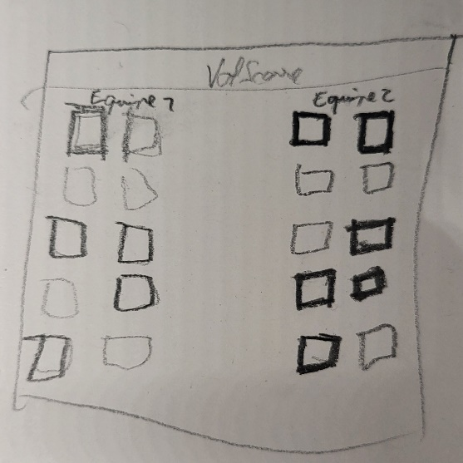

# Ajouter chronomètre

## (Auteur : Maxime Pelloquin)

|  |
| --- |
| En tant que marqueur je veux voir le chronomètre quand il y a un temps mort pour pouvoir arrêter le temps mort à temps. |
| Tests d’acceptance :   |  |  | | --- | --- | | Pouvoir mettre le chrono en pause | Dans la page de match, quand j'appuie sur le bouton pause du minuteur faisant le temps mort, le minuteur se met en pause. (Voir maquette minuteur). | | Chrono en rouge | Quand le temps mort est terminé, le chrono s'affiche en rouge pour attirer l'attention du marqueur. | | Chrono en négatif | Dès que le minuteur passe à 00:00 Il s'arrête. | |

# 

# Qui marque le point

## (Auteur : Maxime Pelloquin)

|  |
| --- |
| En tant que marqueur Je dois pouvoir mentionner qui marque les points et voir le nombre de point qu'à marquer un joueur pour les statistiques. |
| Tests d’acceptance :   |  |  | | --- | --- | | Sélectionner le joueur ayant marqué | Lorsque j'attribue un point à une équipe, les joueurs assignés à cette dernière s'affichent pour sélectionner le buteur | | Insertion dans la base de données | Quand le joueur est sélectionné, le but est enregistré dans la base de données. | |